|  |  |  |  |  |
| --- | --- | --- | --- | --- |
| ★评分： | | | | |
| EA888发动机  发动机构造拆装实习报告 | | | | |
| 小 组 成 员 | : | 尤韦捷（2020010482，车03） |
| 报 告 总 编 | : | 尤韦捷（2020010482，车03） |
| 指 导 教 师 | : | 黄锦川 |
| 实 习 时 间 | : | 2022年7月 |

|  |  |
| --- | --- |
| 实习时间： | 2022年7月 |
| 实习地点： | 线上 |
| 小组成员： | **粘贴小组成员照片，注明姓名学号** |

1 基本参数（完成人：尤韦捷）

表1 XXX发动机基本参数

|  |  |
| --- | --- |
| 项目名称 | 内容 |
| 型号 | EA888 |
| 参数 | XX |
| 。。。 | 。。。 |

*必要时配图说明，允许使用网络图片

2 构造分解分析

2.1 机体

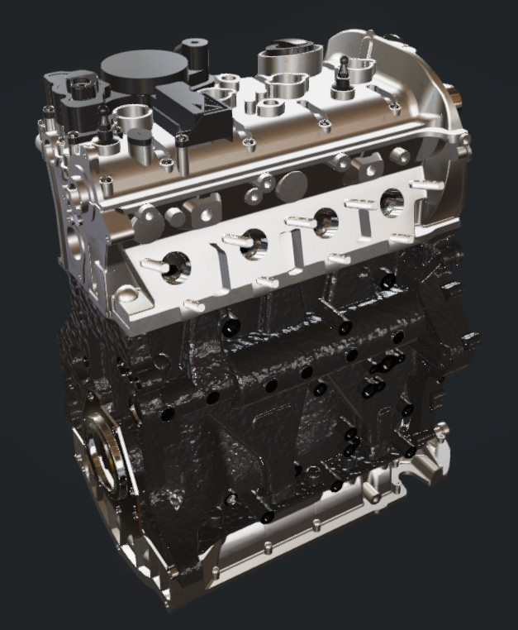

EA888是大众奥迪生产的系列四缸内燃汽油发动机。其机体由缸体、缸盖、气缸垫、油底壳组成。机体是发动机的骨架，也是配气机构、曲柄连杆机构和各大系统的装配基体，同时能够形成燃烧室，也是冷却系统和润滑系统的组成部分。

2.1.1 气缸体

外部加强筋

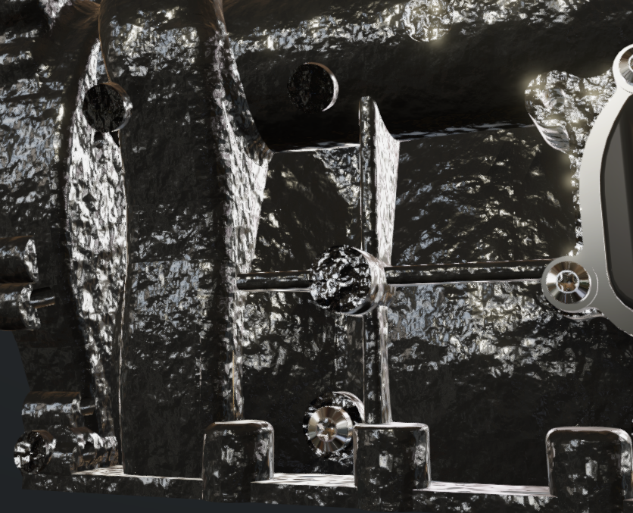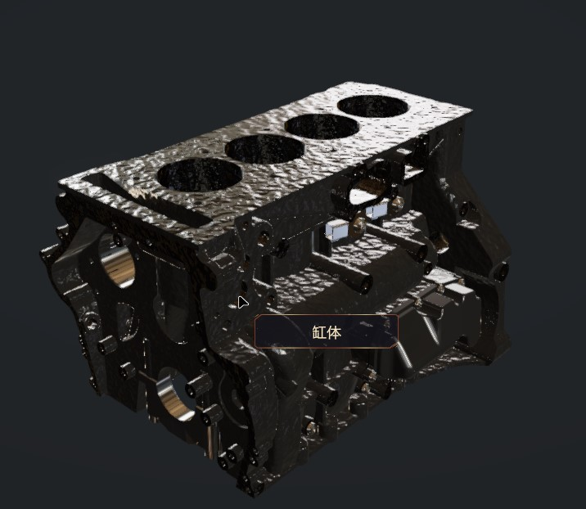

根据需要，缸体的材料一般采用灰铸铁、铝镁合金、高密球墨铸铁等不同材料一体铸造而成。如图可见，该缸体为铸铁制成，为框架结构，机体外部和横隔板处均可见加强筋。同时，铸铁材料耐高温，具有较高的强度与刚度，能够抗拉、压、弯载荷。

机体顶面，可见四个气缸和冷却用的水孔。缸体顶部为封顶式(closed-deck)缸体，刚度好。EA888为四气缸的四冲程发动机。工作时，四个气缸内按序分别发火，活塞在四气缸中进行往复运动。因此，气缸承担了组成燃烧室；引导活塞往复运动；工作中要保证密封、散热；承受侧压力等多项功能。因此，气缸需要具有足够的强度和刚度，能够耐磨、耐高温，并且有较高的加工精度和光洁度，以与活塞配合保证密封。

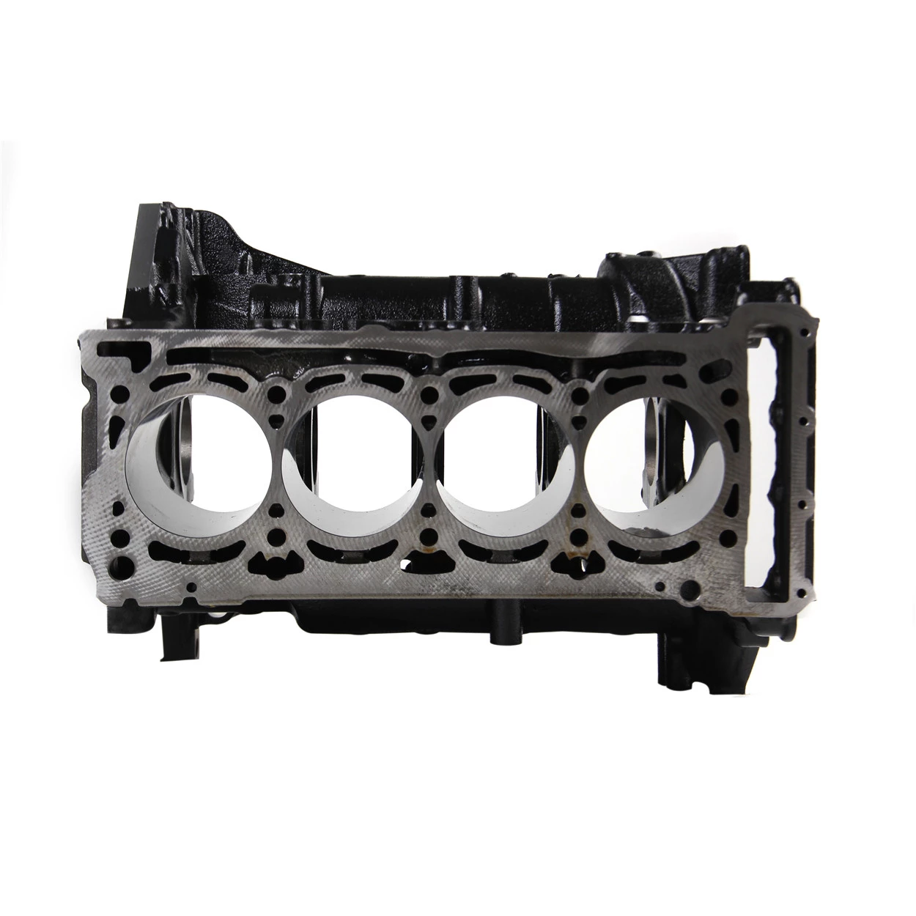

水孔

气缸

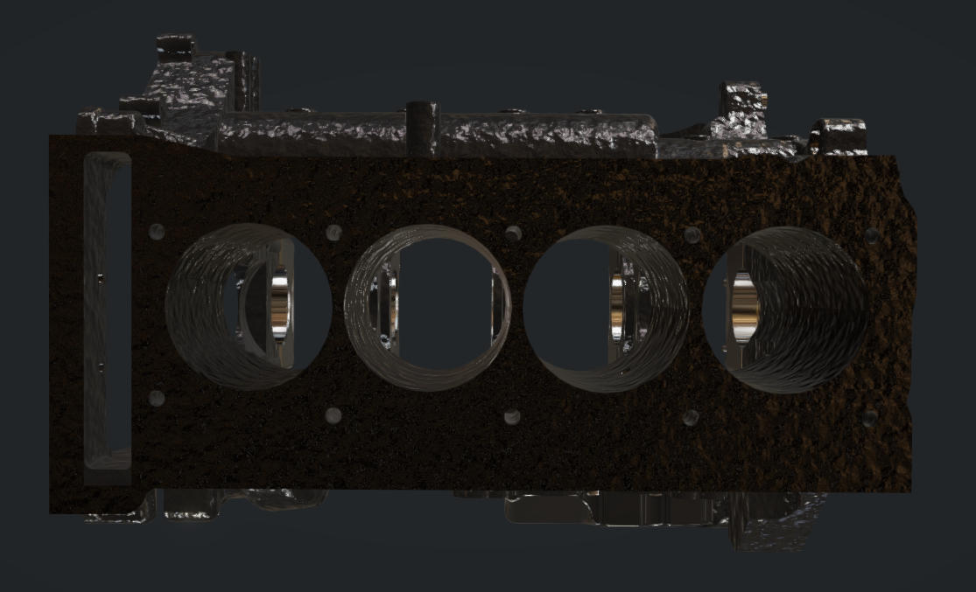

EA888有1.8L和2L两种排量。这两种排量均是4气缸，四个气缸的直径均为 82. 5mm，排量的改变主要通过改变活塞的行程，其中

水路方面，ea888采取了封顶式缸体和封闭式水道的形式。水套位于气缸外，为气缸提供冷却。由于线上拆装软件的限制，并未制作出气缸光滑的表面和特有的网格加工痕迹，而是直接施加了铸铁材质的法线贴图；同样，也无法判断ea888是否有缸套。经在线查询，未能找到相关信息。从网上所查到的ea888气缸照片来看（如上图），似乎是无缸套的[1]。

一般来说，缸套分为湿缸套、干缸套和无缸套三种。其中湿缸套的气缸套外壁和冷却液直接接触。一般这类缸套采取合金铸铁结构，特点是传热好，铸造容易，维修方便，但是机体的刚度较差，容易漏水。干缸套是指将气缸套直接压入铸铁机体缸套座孔，不与冷却液接触。这种缸套的机体刚度较大，但是气缸套传热较差，容易发生局部变形。无缸套式机体刚度好，但是对所采取的机体材料有要求。

主轴承盖

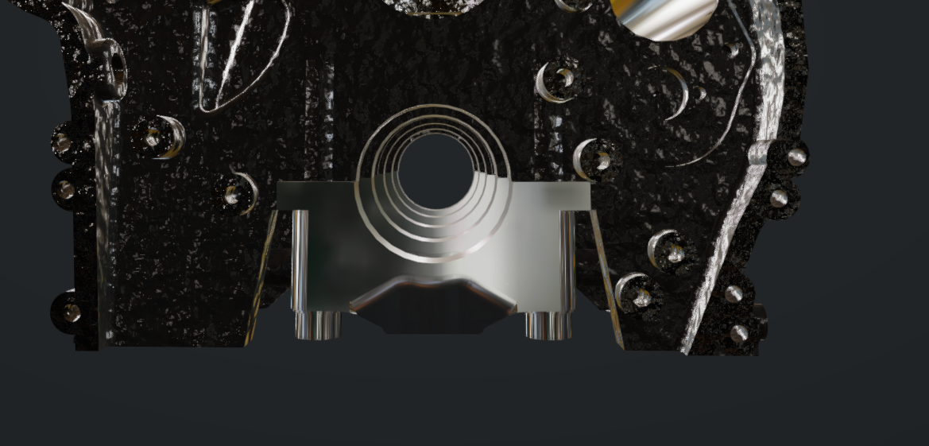

缸体下侧为曲轴箱，用于容纳曲轴，将曲轴包裹起来。如上图可见，EA888的曲轴箱为龙门式，曲轴箱的底面比曲轴轴线要低出接近1个曲轴直径。这类曲轴箱的纵向抗弯刚度和绕曲轴轴线的扭转刚度均较好，强度高，能承受较大的机械负荷；但是加工会复杂一些。除此之外，还有隧道式和半分式的曲轴箱。

同样，从上图可见，该发动机使用的是单体式主轴承盖。除此之外还有将主轴承盖都安装在一个盖子上，再固定在机体上的整体式主轴承盖。

2.1.2 气缸盖

气缸盖的作用是封闭气缸，组成燃烧室。因此，其工作环境高温高压，需要使用灰铸铁、合金铸铁、铝合金等材料。如下图可见缸盖上的缸盖螺栓孔、气门孔、气门挺杆孔、火花塞孔等等多处预留孔洞。

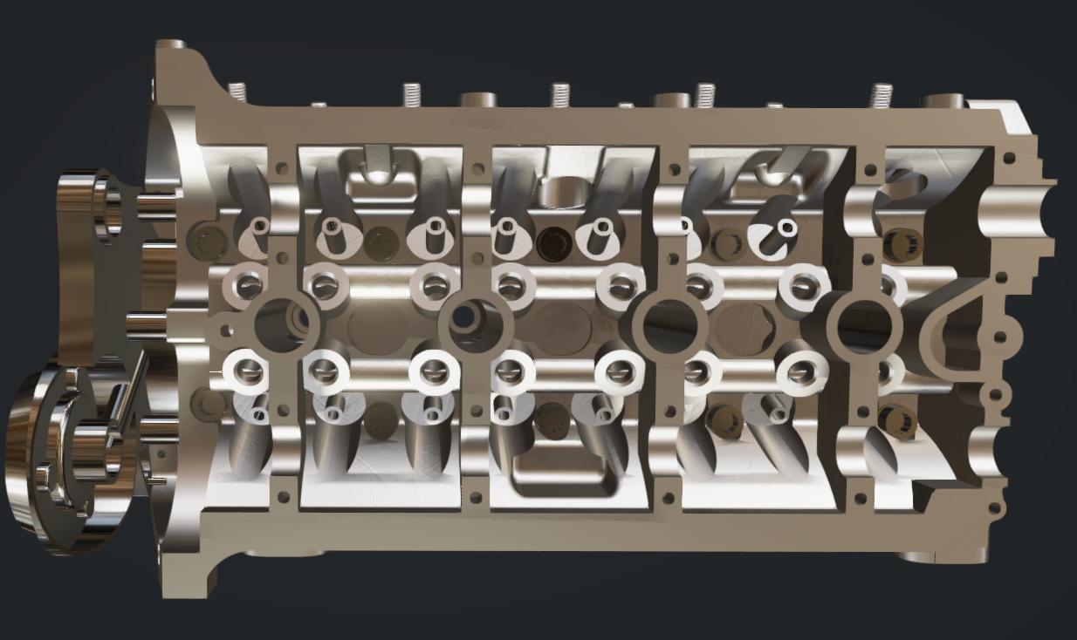

缸盖螺栓

气门挺杆孔

进排气门孔

火花塞孔

从气缸盖侧面看，则可以看到预留的进排气道和喷油器的孔洞。

排气道

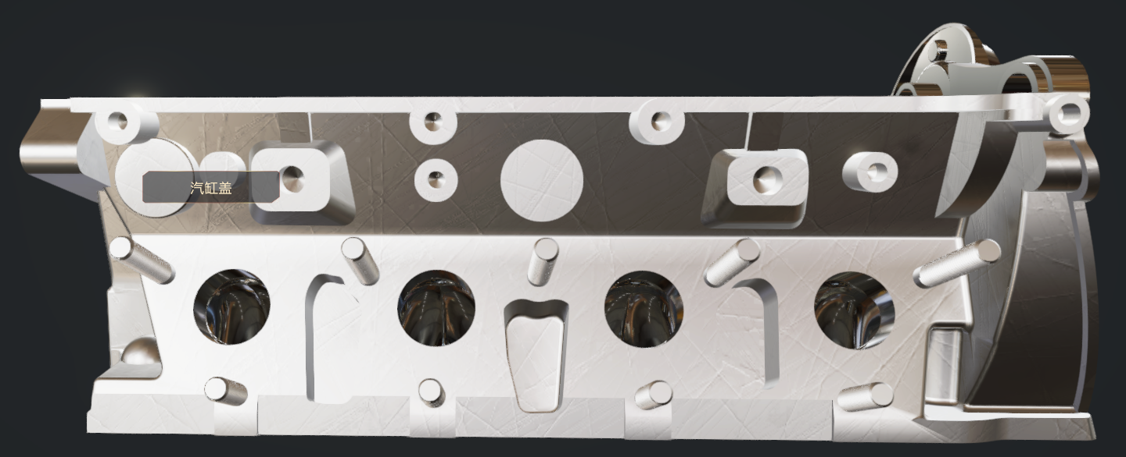

喷油器孔

进气道

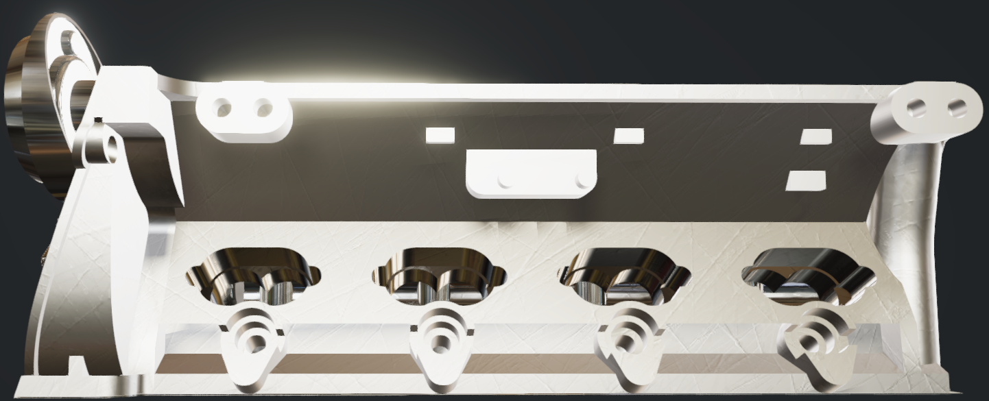

除此之外，气缸侧面需要安装进气歧管、排气歧管和高压油管、喷油器等装置。气缸盖同时还是气门、凸轮轴等装置的装配机体。EA888的凸轮轴具有可变正时功能，可以调节气门正时。同时，EA888的气门升程可调。

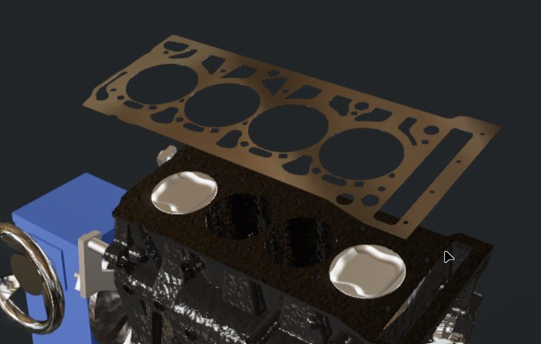

2.1.3 缸垫

气缸垫的作用是密封气缸，防止漏气、漏水和漏油。因此，其需要能够在高温、高压、水和油的作用下，不烧损、不变形；有一定的弹性，保证密封；拆装方便，能重复使用，寿命长。所以，气缸垫多采用复合材料和复合结构，或多层薄钢板叠成，也有使用单层薄钢板的。

仿真软件中的建模细节不全，无法确定该软件中的气缸垫所采用的材质。但可以看出，气缸垫上多有开孔，用于容纳气缸、油孔、螺栓孔等。网络查找后发现，ea888气缸垫为金属材质，全金属衬垫，并使用了橡胶环辅助密封。

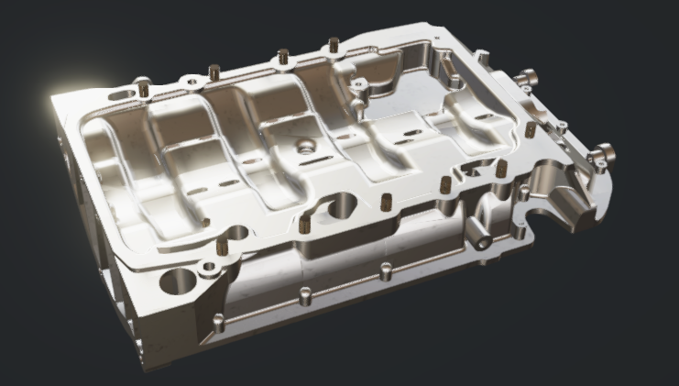

2.1.4 气缸底

如上图，气缸底是气缸的底座，既支撑发动机的机体，也封闭曲轴箱，防止杂质进入。同时还可以作为储油设备，储存多余、下流的机油；并进行散热，防止机油氧化。

2.2 曲柄连杆机构

2.2.1 活塞（及燃烧室）

2.2.2 连杆

2.2.3 曲轴飞轮

2.3 配气机构

2.3.1 气门

2.3.2 气门驱动

2.3.3 配气定时及VVT

2.4 汽油机供给系统

2.4.1 喷油泵

2.4.2 油轨

2.4.2 喷油器

2.5 进排气及增压系统

2.5.1 进气道及进气调节

2.5.2 排气道

2.5.3 增压器

2.6 冷却系统

2.6.1 冷却系统总图

2.6.2 冷却系统部件

2.7 润滑系统

2.7.1 润滑系统总图

2.7.2 润滑系统部件

2.8 汽油机点火系统

2.9 起动系统

3 分析、总结

3.1编写配气正时拆装简明指南

根据现有资料及操作实际，自行撰写，实物图与资料图并重。

3.2 编写电控发动机传感器、执行器清单

3.3 简要总评本机型发动机结构技术特征

附A 报告要求

1 报告格式与排版

* 本模板已经包含主要的文本样式，具体信息可在“样式”工具栏查询使用。文本样式引自《清华大学硕士学位论文写作指南》，可自行下载详细阅读。
* “样式”工具栏中可用的标准样式包括：1章标题、2一级节标题、3二级节标题，4三级节标题，5正文，6有表达式的段落，7公式表达式，8表名表序，9表格内容，A图名图序，B插图，C页眉，D页脚。
* 报告附图有以下3种方法：电子版报告内直接附照片/CAD图、报告纸预留空白手工作图、手工作图后裁剪粘贴至留白处。尽量控制报告中图片尺寸一致，图片宽度不宜大于15cm，大型复杂图形可独占一页，插图与图片标注应尽量在同一页上。
* 附图还应满足以下要求：图片清晰、标注清楚、与正文叙述一致、机械制图必须规范；不能堆砌图片代替描述分析；分析类作业不能直接使用实验指导书附图、资料扫描图、网络图片，应采用实物图片或自行绘图。

1. EA888有数代和不同排量的多个版本，我也查询到开放式水道、敞开式缸体的图片。如果软件能体现的均以软件为准。